LIBS技术用于钢水元素的定量分析与研究

摘要 激光诱导击穿光谱（LIBS）在液态合金钢中的定量分析已经取得了很大的进展，为了提高预测精确度，本文将聚类方法结合偏最小二乘法应用在冶金工业中来测定钢水中的的元素浓度。实验结果表明，测量的相对标准误差低于1.316%，平均绝对误差为0.869%，该方法比传统偏最小二乘法测量精度有了很大的提高，测量相对标准误差明显降低。

关键词 激光诱导击穿光谱 定量分析 偏最小二乘法 相对标准误差

**1.引言**

原料及产品化学成分的快速检测是冶金过程的重要环节。目前普遍采用湿法化学分析法、火花发射光谱法、X射线荧光光谱法等，需要现场抽样和处理，再送到实验室进行分析，等待分析结果的时间长，造成产品质量波动及能源的严重浪费[2]。

虽然市场上也有一些快速分析仪器，但都无法在冶金生产过程中实现在线应用。 激光诱导击穿光谱（LIBS）也称为激光诱导等离子体光谱，它是一种基于分析原子发射光谱的成分分析测试技术。它利用高能激光脉冲照射材料，使得被激光照射的区域由于瞬间吸收巨大的能量导致材料中原子的气化电离，从而在照射区附近区域产生大量的处于激发态的原子和离子而形成等离子体。这些不稳定的离子或原子从高能态跃迁回到低能态时，就会发射出与这些原子中电子能级差能量对应的发射谱线[2]。因此，通过分析发射谱线强度随波长（能量）的分布情况，就可以测出材料中的元素的种类和含量了。激光诱导击穿光谱与其它元素技术分析相比有很大优点，如可以进行全元素分析，样品无需预处理，样品形式不限，灵敏度高，可以进行实时分析等。

LIBS光谱图的横坐标对应的是波长，纵坐标对应的是光谱强度，通过特征谱线的波长位置可以定性分析元素种类，通过谱线的强度能够定量分析该种元素的含量。但是受样品不均匀、烧蚀条件不稳定、谱线自吸收效应和基体效应等因素的影响，又导致LIBS光谱具有很大的不稳定性，使得对元素的定量分析不能达到预期的目标，因而，如何通过光谱强度和元素浓度之间建立合适的关系，实现优化定标是钢水冶炼中对元素在线测量的一个重要问题。

本文提出了一套由激光诱导击穿光谱技术结合偏最小二乘法和聚类方法用在钢水冶炼中的定量分析，用来测定元素的浓度。聚类方法结合偏最小二乘法预测钢水元素浓度，对于一个未知样品，我们并不知道它属于哪个浓度区间，为此，我们采用聚类分析的办法判别其所属的浓度区间，然后再使用偏最小二乘算法对其进行含量预测。

**2 系统与实验设计**

**2.1实验设备**

实验装置如下图所示，激发光源为Nd：YAG调Q激光器（激光波长1064nm,脉冲宽度为10ns,频率为1-10Hz），单脉冲能量为50-400mJ。激光经焦距为200mm透镜聚焦后垂直入射到样品表面，样品置于可调节的支架台上，激光诱导等离子体通过光纤导入光谱仪，光纤径为100μm，数值孔径为0.22，为增加通光量，光纤头上接耦合透镜（焦距10mm）。系统主要由激光器、样品台、光谱仪和电脑组成。激光光源输出的激光通过聚光镜聚焦于样品表面上,从样品附近发射出的谱线通过光纤后送入光谱仪,光谱仪采集到的数据传输到计算机中,通过软件实现数据的保存和光谱的显示。为了能够使样品电离,要求激光能量必须超过特定的阈值,同时,为了能够清晰地分析不同的谱线，要求光谱仪具有较高的分辨率。

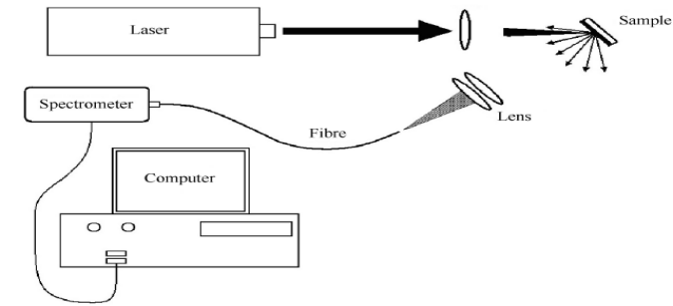

实验装置图

从下图液态钢水LIBS光谱图可以看到，液态钢光谱中 Fe 发射谱线非常密集， 会对其他元素的特征谱线带来严重的重叠干扰。尤其是 Cr、 Ni、 Si 的谱线，受重叠干扰严重， 可以选择的分析谱线有限。元素的波长范围较宽，达不到元素的精确测量。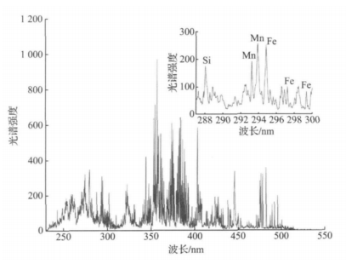

LIBS光谱图

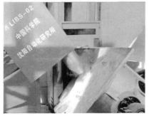

钢液在线测量图

**2.2 实验条件对钢水元素测量的影响**

第一，基体效应的影响

由于待测样品常常是化合物，甚至是混合物，把待测元素以外都叫做基体。当基体成分发生变化时，由于不同原子的平均原子序数和对激光发射谱能量的吸收系数都不相同，导致所测的元素含量和原子发射谱线不成线性关系，这就是“基体效应”[1]。在激光诱导击穿光谱技术定量分析中，基体效应受激光烧灼样品的速率、等离子体状态（尤其是等离子体温度）等因素影响，从而使得测量稳定性低。

第二，环境气体的性质和压力的影响

环境气体会影响等离子体的形成，从而对收集到的的 LIBS 信号产生作用。首先，不同气氛下气体对激光的散射率不同，由此影响激光在样品表面的烧灼程度，导致等离子体的产生几率不同，从而影响检测的灵敏度。其次，不同气体产生的背景信号也不同，由于样品产生的等离子体与环境气体之间的相互作用的过程十分复杂，因此很难消除环境气氛的影响。所以在激光诱导等离子体测量钢水元素浓度的过程中，还应该考虑环境气体的影响。

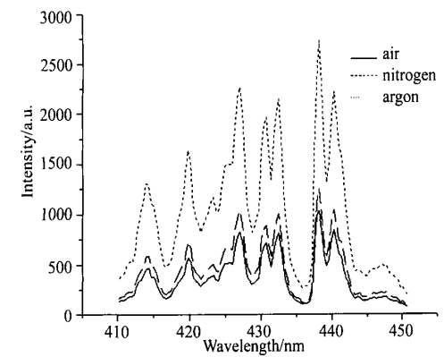

第三，自吸收效应的影响

自吸收效应在激光诱导击穿光谱定量分析中起很重要的作用，它可以吸收自身原子的发射峰能量，影响发射谱线的强度。处于基态的原子，受外界能量激发时，能产生一定波长的特征谱线，同样，它也能吸收这些特征谱线。当谱线由光源发光区域的中心轴辐射出来时，将通过周围空间一段路程，然后向四周空间发射，但因发光层四周的温度较中心温度低，故外围原子多数处于基态或低能态，因而产生自吸收，使谱线中心强度减弱。自吸严重的情况下，谱线中央消失，形成双线，称为“自蚀”。自吸最强的谱线称为自蚀线[1]。

因此在激光诱导等离子体测量钢水中元素的浓度时，自吸收效应会导致钢水元素测量的精确度低，测量稳定性不高。

自吸收效应的影响如图所示：

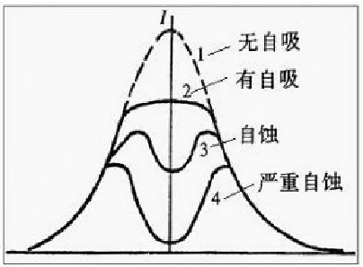

**3.聚类方法结合偏最小二乘法的提出和描述**

LIBS光谱探测中，对于复杂的基体样品，同种元素在不同的基质下被激发导致等离子体特征不同，并且由于样品中各元素谱线之间的相互干扰以及浓度的变化等，形成严重的基体效应，使用单一谱线对待测元素拟合定标会产生较大误差。因为在光谱采集中可以获得大量的不同波长的光谱数据，这些数据中包含不同的元素的特征谱线，由于基体效应导致了不同元素特征谱线之间的相互影响[4]。在实际的光谱探测中，光谱由大量的光谱数据组成，各数据之间不是独立的，它们之间存在一定的相互影响。因此在本论文中，选用的是多变量定量分析方法。输入数据为多组光谱强度数据，输出数据为多组元素浓度数据。多变量定量分析方法充分利用光谱中的多条相关谱线进行定量分析，可以降低基底效应对待测元素特征谱线的干扰，提高定量分析的精度。

利用化学计量学中多元校正的方法可以充分挖掘光谱数据与元素浓度的关系。其中偏最小二乘法（PLS）是通过降维的方式从大量数据中提取几个足够反应待测样品的特征变量，保留足够的光谱信息反映待测元素浓度与光谱强度的关系。通过在光谱强度和元素浓度之间建立数学模型，来实现LIBS技术对钢水元素测量的优化定标问题。

但是，当利用 PLS方法建模时，当训练集样本浓度范围很大时，建立校正模型的适用范围也越宽，可分析精度有可能变差，如果模型的适用范围较小，则分析精度相对较高，但这是 PLS方法的一个缺点。 为了进一步提高分析测试精度，本尝试把训练样本按照其浓度范围分成几个子区间，在每个子区间上建立 PLS 预测模型。预测时，先利用聚类分析判别样本所属的浓度子区间，然后利用此子区间上的 PLS 模型进行预测[3]。这样，既提高了模型的适用范围也提高了分析精度，提供了一种新的更有效的LIBS 数据处理方法。

**4.偏最小二乘法**

**4.1 偏最小二乘法原理**

偏最小二乘法（PLS）是基于因子分析的多变量校正方法，其数学基础为主成分分析。但它相对于主成分回归（PCR）更进了一步，两者的区别在于PLS法将浓度矩阵Y和相应的光谱强度矩阵X同时进行主成分分解：

*X=TP+E*

*Y=UQ+F*

式中T和U分别为X和Y的得分矩阵，而P和Q分别为X和Y的载荷矩阵，E和F分别为运用偏最小二乘法去拟合矩阵X和Y时所引进的误差。

偏最小二乘法和主成分回归很相似，其差别在于用于描述变量Y中因子的同时也用于描述变量X。为了实现这一点，数学中是以矩阵Y的列去计算矩阵X的因子。同时，矩阵Y的因子则由矩阵X的列去预测。分解得到的T和U矩阵分别是除去了大部分测量误差的响应和浓度的信息。偏最小二乘法就是利用各列向量相互正交的特征响应矩阵T和特征浓度矩阵U进行回归：

*U=TB*

得到回归系数矩阵，又称关联矩阵B：

*B=(TTT-1)TTU*

**4.2偏最小二乘法算法**

偏最小二乘法的校正步骤包括对矩阵Y和矩阵X的主成分分解以及对关联矩阵B的计算。偏最小二乘法的步骤是首先把元素浓度矩阵Y和光谱强度矩阵X分解成载荷矩阵和得分矩阵，然后做主成分分析，选择适当的主成分数，滤除光谱矩阵和浓度矩阵中的噪声。最后，利用回归分析求出关联系数矩阵，通过校正，求出相对标准误差。具体步骤如下：

(1) 矩阵X和Y的标准化处理

(2) 取Y中任意一列赋给作为起始的u

对于X矩阵

(3) *wT=uTX/uTu*

(4) 归一化：

(5) 计算新的t：*t=Xw/wTw*

对于Y矩阵

(6) *qT=tTY/tTt*

(7) 归一化：

(8) *u=Yq/qTq*

(9) 将步骤8所得的u 与前一次迭代的结果相比较，若等于（在允许误差范围内）,到步骤10，否则返回3。

(10) *pT=tTX/tTt*

(11) 归一化：

(12) *tnew = told ·|| pold||*

(13) 计算回归系数b 以用于内部关联：

(14) *b=uTt/tTt* 对于主成分h计算残差：

(15) 

(16) 

之后回到步骤(2),去进行下一主成分的运算，直到残差趋近于零。

未知样品预测

(17) 校正部分，将X矩阵标准化

(18) *h=0*，*y=0*

(19) *h=h+*1,,,

(20) 若h>a(主成分数)，到步骤(21)。否则返回步骤(19)

（21）得到的Y已经标准化，因此需要按标准化步骤的相反操作，将之复原到原坐标注意的是对预测集进行标准化处理的时，使用的是训练集的均值和标准偏差。因此在进行反标准化操作时，使用的也应该是训练集的均值和标准偏差。

**4.3偏最小二乘法算法流程图**

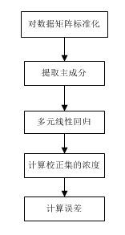

**5．激光诱导击穿光谱技术测定钢水中元素的浓度实验**

实验选用了三种常用的液态合金，各种合金的元素浓度信息如表1所示，将样品放置在旋转的样品池中，脉冲激光水平出射，由反射镜反射透过垂直方向上的聚焦透镜（焦距为 200mm）。激光聚焦烧蚀样品，形成高温等离子体，主要仪器包括Nd：YAG 调 Q脉冲激光器（Elite－200；北京镭宝光电技术有限公司），工作波长为 532nm，脉宽 6ns，最大激光能量 100mJ，能量波动<5％

|  |  |  |  |  |  |  |  |  |  |
| --- | --- | --- | --- | --- | --- | --- | --- | --- | --- |
| **样品** | **C/%** | **Si/%** | **Mn/%** | **P/%** | **S/%** | | **Cr/%** | **Ni/%** | **Cu/%** |
| **20#** | 0.183 | 0.241 | 0.459 | 0.0099 | | 0.011 | 0.024 | 0.015 | 0.02 |
| **30#** | 0.31 | 0.48 | 0.87 | 0.051 | | 0.031 | 0.28 | 0.12 | 0.355 |
| **45#** | 0.458 | 0.188 | 0.582 | 0.022 | | 0.017 | 0.036 | 0.042 | 0.132 |

钢水中元素的光谱强度数据

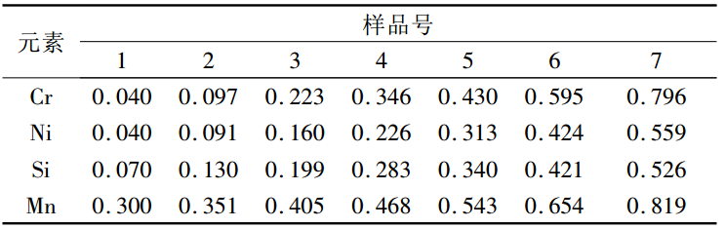

钢水中元素的浓度数据

对以上钢水三种样品进行激光诱导等离子体击穿，把100个样品中的85%作为训练集，15%作为盲样，选择6500cm-1～7500cm-1范围内的光谱数据计算欧式距离，选择类间距，识别率和拒绝率作为聚类分析算法效果的指标。然后在LIBS实验中先用聚类分析测定元素所属的浓度区间，再在每个浓度区间内用偏最小二乘法测定钢水中元素的浓度，在偏最小二乘法中，输入的X为变量光谱强度，建立光谱数据矩阵，输出Y为钢水中各元素的浓度，建立浓度矩阵，在光谱数据矩阵与浓度矩阵之间建立数学校正模型来实现优化定标，通过相对标准误差来评价钢水中各元素的浓度定量分析结果的准确性，实验软件环境为Visual Studio 2010。

实验结果如图所示：

实验横轴代表钢水中的五种元素，纵轴代表元素浓度的测量相对标准误差，实验结果显示,和传统的偏最小二乘法分析相比，本文所采用的方法的预测精度有了显著的提高，测量相对标准误差明显降低，为激光诱导击穿光谱技术用于钢水元素的定量分析提供了一种新的方法。

**6.结论**

本文通过将激光诱导击穿光谱技术结合偏最小二乘法和聚类分析来预测钢水中元素的浓度，实验结果表明该方法是可行的，而且比传统的偏最小二乘法相对误差明显降低，聚类方法结合偏最小二乘法的研究使激光诱导击穿光谱在冶金方面的定量分析有了很大的突破。该方法不需要对样品直接测量，可以达到快速分析的目的，测量精度也有很大的提高。但是，该方法还是有很多缺陷，对于光谱矩阵和浓度矩阵的变量条件是否可以选择，有待于进一步研究。

**参考文献**

[1] 马刚.激光诱导击穿光谱的定量分析及应用研究[D]. 杭州电子科技大学. 2013.

[2] 孙兰香,于海斌,丛智博,辛勇. 利用 LIBS技术在线半定量分析液态钢成分[J].仪器仪表学报. 2011(11).

[3] 白英奎.近红外光谱技术在药品检测中的应用研究[D].吉林大学.2005.

[4] 刘家水.近红外光谱技术应用于南板蓝质量评价方法的研究[D].2013.

[5] 季振国，李铁强，席俊华，毛启楠.激光诱导击穿光谱及其在元素分析中的应用[J].材料科学与工程学报.2011(6).

[6] 张天龙.激光诱导击穿光谱中化学计量学方法研究及其在冶金分析中的应用[D].西北大学.2015.

[7] LU Wan zhen， YUAN Hong-fu, XU Guang tong， et al. M odern Analysis T echnique of Near-Infrared Spectra. Beijing :Chinese Petro-Chemical Press, 2000.

[8]MIN Shun-geng , LI Ning , ZHANG Ming-xiang.Spectroscopy and Spectral Analysis,2004, 24(10):1205.

[9]鲁先洋，徐国伟，费腾，王秋平，王声波.金属材料中的激光诱导等离子体光谱法成分分析的实验研究[J].量子电子学报.2011[1].

[10]谷艳红.LIBS技术应用于扇贝壳中金属元素的含量分布实验研究[D].中国海洋大学.2014.

[11]邵妍. 激光诱导击穿光谱技术用于合金钢成分分析[D]. 长春理工大学. 2012.

[12]R. Wisbrun, I. Schechter, R. Niessner, H. Schroder and K. Kompa, Detector for trace elemental analysis of solid environmental samples by laser plasma spectroscopy[J]., Anal. Chem. 66 (1994), pp. 2964–2975. [23].